Vouw een walvis of teken een zeeleeuw
Kies één van de twee opdrachten uit en voer hem uit.

A. Vouw een walvis
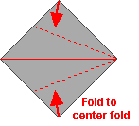  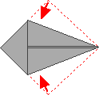  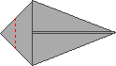  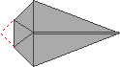  B. Teken een zeeleeuw | 